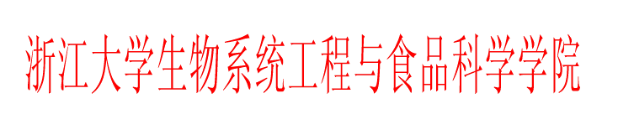

党委理论学习中心组会议记录**〔**2021**〕**6号

时间：2021年9月22日

地点：紫金港校区学院大楼D430

主题：学习习近平总书记关于统战工作的重要论述

出席：李金林 何勇 徐惠荣 费兰兰 冯凤琴 罗自生 裘正军

列席：刘东红 唐月明 陈幸祎

记录：陈幸祎

学习内容：

会议深入学习了习近平总书记关于统战工作的重要论述。罗自生作《学四史 加强统一战线工作》重点发言。

罗自生阐述了深刻学习“四史”的重大现实意义，深入分析了习近平统一战线中的理论创新与实践创新，带领大家聚焦全国两会和七一讲话中的统战精神。罗自生指出，党的十八大以来，习近平同志围绕社会主义政治建设发表的一系列重要论述，立意高远，内涵丰富，思想深邃，对于进一步坚定政治自信，增强走中国特色社会主义政治发展道路的信心和决心，不断推进社会主义政治制度自我完善和发展，推进国家治理体系和治理能力现代化，实现“两个一百年”奋斗目标、实现中华民族伟大复兴的中国梦，具有十分重要的指导意义。学校党委高度重视统一战线工作，推动体制机制创新取得了新进展，党外代表人士队伍建设实现了新提升，助力学校中心工作中彰显了新担当，服务国家区域经济社会发展中作出了新贡献。

李金林在发言中指出，学院高度重视统战工作，要切实发挥统一战线的优势作用，进一步登高望远、鼓足干劲、攻坚克难，为学院新一轮“双一流”建设贡献统战力量。

与会人员就学习习近平总书记关于统战工作的重要论述进行了交流分享。